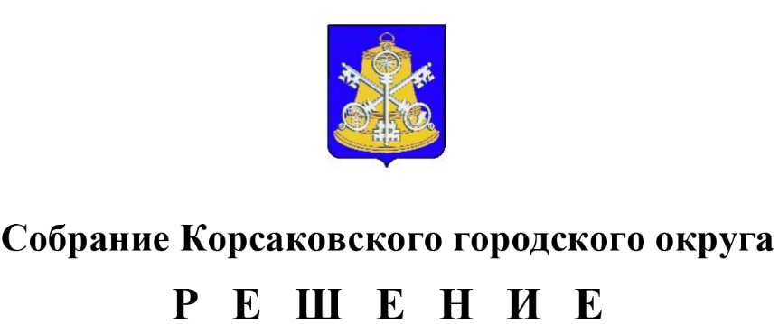

Принято 29.04.2022 № 202 . . .
На 49 – м заседании 6-го созыва

О внесении изменений в решение Собрания Корсаковского городского округа от 22.10.2021 № 168 «Об утверждении Положения о муниципальном контроле на автомобильном транспорте, городском наземном электрическом транспорте и в дорожном хозяйстве на территории Корсаковского городского округа»

В соответствии со статьями 16 и 17.1 Федерального закона от 06.10.2003 № 131-ФЗ «Об общих принципах организации местного самоуправления в Российской Федерации», Федеральным законом от 31.07.2020 № 248-ФЗ «О государственном контроле (надзоре) и муниципальном контроле в Российской Федерации», Уставом муниципального образования «Корсаковский городской округ» Сахалинской области Собрание Корсаковского городского округа РЕШИЛО:
- Внести изменения в Положение о муниципальном контроле на автомобильном транспорте, городском наземном электрическом транспорте и в дорожном хозяйстве на территории Корсаковского городского округа, утвержденное решением Собрания Корсаковского городского округа от 22.10.2021 № 168 (далее – Положение):
  - Пункт 1.2 части 1 Положения изложить в следующей редакции:
«1.2. Муниципальный контроль на территории Свободного порта Владивосток муниципального образования «Корсаковский городской округ» Сахалинской области организовывается и осуществляется с учетом особенностей Федерального закона от 13.07.2015 № 212-ФЗ «О свободном порте Владивосток».
  - Пункт 2.8 части 2 Положения изложить в следующей редакции:
«2.8. Консультирование осуществляется в устной или в письменной форме по следующим вопросам:
1) компетенция контрольного органа;
2) организация и осуществление муниципального контроля на автомобильном транспорте, городском наземном электрическом транспорте и в дорожном хозяйстве;
3) порядок осуществления профилактических, контрольных мероприятий в ходе осуществления муниципального контроля на автомобильном транспорте, городском наземном электрическом транспорте и в дорожном хозяйстве;
4) применение мер ответственности за нарушение обязательных требований».
1.3. Часть 2 Положения дополнить пунктом 2.23:
«2.23. Срок проведения профилактического визита в одном месте осуществления деятельности либо на одном производственном объекте (территории) не может превышать один рабочий день».
1.4. Пункт 4.43 части 4 Положения изложить в следующей редакции:
«4.43. Оформление акта производится на месте проведения контрольного (надзорного) мероприятия в день окончания проведения такого мероприятия, если иной порядок оформления акта не установлен Правительством Российской Федерации».
2. Опубликовать настоящее решение в газете «Восход», разместить на официальном сайте администрации Корсаковского городского округа в сети «Интернет».

Председатель Собрания
Корсаковского городского округа Л.Д. Хмыз

Мэр
Корсаковского городского округа А.В. Ивашов

